84  INFO o SmS   | per diventare eXpert , occupato,di Alto profilo > subito alla  www. paraUniversita.it  Ampia formazione per Lavoro certo
392 8233 155  24 Gen e- Tu,  partecipi allo STAGE   (vedi pg 120)  che informa e presenta  la Specializzazione ?    Sì. poi frequenterò il  CORSO 10.01  specialisTico | 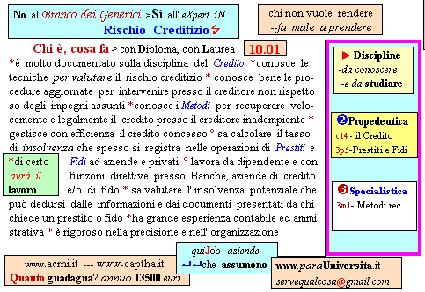  Il corso ed i suoi contenuti personalizzeranno il mio curriculum  paraUniversità , pierLuigi Nervi   per diventare eXpert di Alto profilo, no precario | Specializzazione: suggerita post Diploma  Non universitaria, Low cost, breve

